附件2
交通路线图
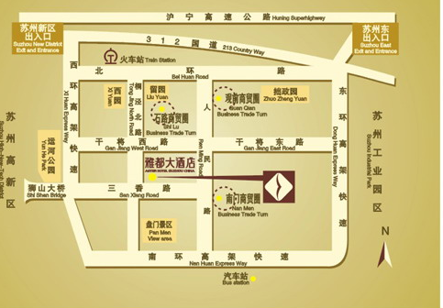
1.苏州火车站：乘坐苏州轨道交通2号线，三香广场站2号出口，对着酒店正大门（全程7分钟）；另外可乘坐38路、89路、40路、50路、502路公交车到三香广场站下车。
2.上海虹桥机场或浦东机场：有到苏州的班车，每半小时一趟，苏州停靠干将路西美巷东方航空公司停靠点，打车至酒店约12元。

